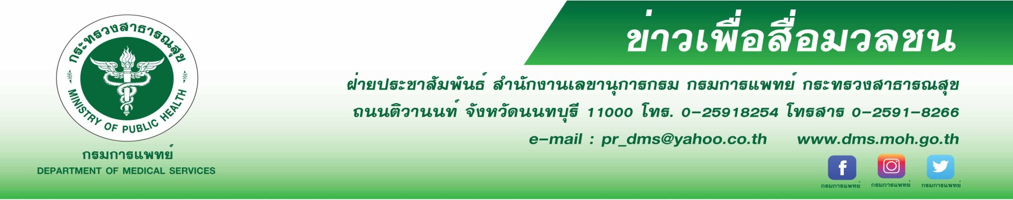
กรมการแพทย์ฟื้นฟูผู้ป่วยอัมพาตจากโรคหลอดเลือดสมอง
สถาบันสิรินธรเพื่อการฟื้นฟูสมรรถภาพทางการแพทย์แห่งชาติ กรมการแพทย์ ให้บริการฟื้นฟูผู้ป่วยอัมพาตจาก โรคหลอดเลือดสมองให้สามารถฟื้นตัวได้มากที่สุด ช่วยเหลือตนเองได้ และลดภาวะแทรกซ้อน
นายแพทย์สมศักดิ์ อรรฆศิลป์ อธิบดีกรมการแพทย์ กล่าวว่า โรคหลอดเลือดสมองหรือที่บางคนเรียกว่าโรคที่มากับความเจริญ เพราะมีสาเหตุมาจากการดำเนินชีวิต การบริโภคอาหาร สภาพแวดล้อม และพันธุกรรม ปัจจุบันการรักษาโรคหลอดเลือดสมองประกอบด้วยการรักษาทางยา หรือผ่าตัด ซึ่งผู้ป่วยควรรีบมาพบแพทย์ภายใน 3 ชั่วโมง หลังจากเกิดอาการโดยในช่วง 3-7 วันแรกของการเจ็บป่วยถือเป็นระยะวิกฤตที่อาจทำให้ผู้ป่วยเสียชีวิต จำเป็นต้องได้รับการรักษา หรืออยู่ภายใต้การดูแลของแพทย์อย่างใกล้ชิด ซึ่งจากการประเมินพบว่าประเทศไทยมีผู้ป่วยโรคหลอดเลือดสมองไม่ต่ำกว่าปีละ 150,000 คน ทั้งนี้การดำเนินชีวิตของคนไทยในยุคปัจจุบันเสี่ยงต่อการเกิดอัมพาตจากโรคหลอดเลือดสมองได้ง่าย จึงควรระมัดระวัง ป้องกันตนเองและคนในครอบครัวโดยหลีกเลี่ยงปัจจัยเสี่ยงต่างๆ แต่สำหรับคนที่ป่วยด้วยโรคดังกล่าวสามารถเข้ารับการฟื้นฟูสมรรถภาพ หรือขอคำแนะนำในการปฏิบัติตัวจากทีมฟื้นฟูสมรรถภาพทางการแพทย์ ซึ่งประกอบด้วย แพทย์ พยาบาล นักกิจกรรมบำบัด นักกายภาพบำบัด นักกายอุปกรณ์ ซึ่งประจำอยู่ที่ศูนย์ฟื้นฟูสมรรถภาพต่างๆ หรือตามโรงพยาบาลใหญ่ๆ ทั่วทุกภูมิภาคของประเทศ
นายแพทย์ศักรินทร์ วงศ์เลิศศิริ ผู้อำนวยการสถาบันสิรินธรเพื่อการฟื้นฟูสมรรถภาพทางการแพทย์แห่งชาติ กล่าวเพิ่มเติมว่า การฟื้นฟูสมรรถภาพทางการแพทย์จะสามารถช่วยผู้ป่วยอัมพาตจากโรคหลอดเลือดสมอง โดยการรักษาทางเวชศาสตร์ฟื้นฟู ซึ่งเป็นกระบวนการเรียนรู้ที่จะช่วยเร่งให้ผู้ป่วยฟื้นตัวได้มากที่สุดหลังจากเกิดความพิการ เพื่อป้องกันภาวะแทรกซ้อนที่จะตามมา ลดความบกพร่องของระบบประสาท ชดเชยและปรับเปลี่ยนกิจกรรมต่างๆ ให้เหมาะสมกับความพิการที่เหลืออยู่ และสามารถช่วยเหลือตนเองได้ในระยะยาว เป็นภาระแก่ครอบครัวและผู้ดูแลน้อยที่สุด โดยมีขั้นตอนในการฟื้นฟูสมรรถภาพแบบเร็วที่สุดหลังจากผู้ป่วยสภาวะทางการแพทย์คงที่ เข้าสู่ภาวะปกติและไม่มีการเปลี่ยนแปลงของระบบประสาทในระยะที่ผู้ป่วยมีความจำเป็นต้องนอนบนเตียง ประโยชน์ของการฟื้นฟูในขั้นตอนนี้ คือ ป้องกันความพิการซ้ำซ้อน เช่น ข้อติดแข็ง แผลกดทับ ปอดบวม เป็นต้น ผลลัพธ์ที่ได้จากการเข้ารับการฟื้นฟู คือผู้ป่วยสามารถฝึกทำกิจวัตรประจำวันได้หรือเดินได้แม้ว่าจะมีข้อจำกัดในการฟื้นตัวจากโรค
**************************************
#กรมการแพทย์ #สถาบันสิรินธรเพื่อการฟื้นฟูสมรรถภาพทางการแพทย์แห่งชาติ #ผู้ป่วยอัมพาตจากโรคหลอดเลือดสมอง
-ขอขอบคุณ-
18 มิถุนายน 2562

